Stablo kao klima uređaj
Tree – a Natural Air Conditioner

Josip Ferenčina 7.r., Maksim Stanković Šprajc 8.r., Luka Škrtić 7.r. OŠ Dubovac

Marko Fičko 7.r., Tara Marković 7.r, Vita Grubešić 7.r. OŠ Banija
Mentori: Snježana Marković- Zoraja OŠ Dubovac, Karlovac
i Ankica Veseljić OŠ Banija, Karlovac

Sažetak
Učenici OŠ Dubovac i OŠ Banija uspoređivali su površinske temperature tla na različitim površinama: travnatoj površini ispod stabala breza, travnatoj površini ispod suncobrana i osunčanoj travnatoj površini. Istovremeno smo mjerili i trenutnu temperaturu zraka. Postavili smo istraživačka pitanja: Je li trenutna temperatura zraka uvijek niža od površinske temperature tla na osunčanoj travnatoj površini na obje postaje? Je li površinska temperatura tla na osunčanoj travnatoj površini uvijek viša od površinske temperature tla izmjerene na travnatoj površini ispod stabala breza i ispod suncobrana na obje postaje? Hoće li na obje postaje površinska temperatura tla na osunčanoj travnatoj površini u promatranom razdoblju biti viša, ako je vlažnost tla manja? Istraživanje na obje postaje je provedeno u razdoblju od 13. 6. 2022. do 23. 9. 2022. godine u isto vrijeme u vrućim i toplim danima kada je količina naoblake bila manja od 50 %.
Podatke o vlažnosti tla u istraživačkom razdoblju preuzeli smo iz satelitske baze podataka SMAP za Karlovac. Analizom naših rezultata mjerenja uočili smo da je trenutna temperatura zraka uvijek niža od površinske temperature tla na osunčanoj travnatoj površini na obje postaje. Površinske temperature tla na osunčanoj travnatoj površini uvijek su više od površinske temperature tla ispod stabala breza. Površinske temperature tla na osunčanoj travnatoj površini ispod suncobrana uvijek su više od površinske temperature tla ispod stabala breza. U promatranom razdoblju nije bilo dovoljno podataka o vlažnosti tla u bazi SMAP da bi potvrdili utjecaj vlažnosti tla na površinsku temperaturu.

Summary
Students of Dubovac Primary School and Banija Primary School compared the surface temperatures of the soil on different surfaces: the grassy surface under the birch trees, the grassy surface under the parasol, the sunny grassy surface. At the same time, we also measured the current air temperature. The questions of our research were: Is the current air temperature always lower than the surface temperature measured on sunny grassy surface on both stations? Is the surface temperature on the sunlit grass surface always higher than the surface temperature measured on the grass surface under the birch trees and under the parasols at the both stations? Will the surface temperature on the sunny grass surface in the observed period be higher , if the soil moisture is lower? The research on the both stations was carried out in the period from June 13, 2022. until September 23, 2022 at the same time on hot and warm days when the amount of cloud cover was less than 50 %. We took data on soil moisture in the research period from the SMAP satellite database for Karlovac. Analyzing our measurement results, we noticed that the current air temperature is always lower than the surface temperature on the sunlit grassy surface at both stations. The surface temperature on the sunny grass surface is always higher than the surface temperature under the birch trees. The surface temperature on the sunny grass surface under the parasol is always higher than the surface temperature under the birch trees. In the observed period, there was not enough data on soil moisture in the SMAP database to confirm the influence of soil moisture on surface temperature.

Uvod
OŠ Dubovac i OŠ Banija nalaze se u gradskim četvrtima Dubovac i Banija u gradu Karlovcu i njihova međusobna zračna udaljenost iznosi oko 2 km.
Unazad nekoliko godina kao suradnički partneri sudjelujemo u Europskoj fenološkoj kampanji i pratimo breze u svom školskom dvorištu (Betula pendula L.) te međusobno razmjenjujemo podatke preko Padleta i objavljujemo na Forumu kampanje.
Breze jedne i druge škole nalaze se nekoliko metara od GLOBE atmosferskih postaja obje škole te osim fenoloških opažanja mjerimo atmosferske parametre i površinsku temperaturu tla. Površinska temperatura je temperatura pri kojoj dolazi do emisije energije s površine u obliku elektromagnetskog zračenja. Frekvencije zračenja ovise o površinskoj temperaturi. Tlo je svojevrstan “pretvarač energije” koji kratkovalno zračenje koje dolazi sa Sunca i prolazi gotovo nepromijenjeno kroz atmosferu pretvara u dugovalno zračenje tla. Dio primljene Sunčeve energije se reflektira od tla, a dio energije tlo upija (apsorbira) i zagrijava se.^{3,4,5}
Dok su obavljali mjerenja učenici su za vrijeme toplih i vrućih dana često tražili zaštitu ispod stabala breza gdje je bilo ugodnije u sjeni zapisati sve podatke. Učenici su zamijetili da ljudi u nedostatku prirodne sjene stabla rade sjenu i pomoću suncobrana. To je pobudilo njihov interes te smo odlučili istražiti je li u toplim i vrućim danima ugodnije boraviti ispod suncobrana ili u sjeni stabla. Zbog toga smo u periodu od 13. 6. 2022. do 23. 9. 2022. godine 2022. mjerili površinsku temperaturu tla na: travnatoj površini ispod stabala breza, travnatoj površini ispod suncobrana i osunčanoj travnatoj površini. Istovremeno smo mjerili i trenutnu temperaturu zraka.
Istraživačka pitanja i hipoteze
Potaknuti viđenom situacijom u okolišu zapitali smo se: Je li trenutna temperatura zraka uvijek niža od površinske temperature tla na osunčanoj travnatoj površini na obje postaje?
Je li površinska temperatura tla na osunčanoj travnatoj površini uvijek viša od površinske temperature tla izmjerene na travnatoj površini ispod stabala breza i ispod suncobrana na obje postaje?
Hoće li na obje postaje površinska temperatura tla na osunčanoj travnatoj površini u promatranom razdoblju biti viša, ako je vlažnost tla manja?

Naše pretpostavke su:
1. Trenutna temperatura zraka uvijek će biti niža od površinske temperature tla na osunčanoj travnatoj površini na obje postaje.
2. Površinska temperatura tla na osunčanoj travnatoj površini uvijek će biti viša nego površinska temperatura tla na travnatoj površini ispod stabala breza i ispod suncobrana na obje postaje.
3. Površinska temperatura tla, na obje postaje, na osunčanoj travnatoj površini biti će viša, ako je vlažnost tla manja.

Metode istraživanja
Istraživanje je provedeno u razdoblju od 13. 6. 2022. do 23. 9. 2022. godine. Istraživačko razdoblje imalo je prekid od 15. 7 .do 21. 8. 2022. jer su učenici bili na školskim praznicima.
Istraživanje je provedeno u vrućim i toplim danima kada je količina naoblake bila manja od 50%. Topli dan definiran je kao dan kad je maksimalna temperatura zraka ≥25 °C, a vrući dan kad je maksimalna temperatura zraka ≥30 °C.
Učenici OŠ Dubovac i OŠ Banija, u 12.15 sati otvorili su identične suncobrane na osunčanoj travnatoj površini. Nakon 15 minuta, u 12.30 sati, izmjerili su površinske temperature tla na osunčanoj travnatoj površini, na travnatoj površini ispod breze i travnatoj površini ispod suncobrana i trenutnu temperaturu zraka na obje GLOBE atmosferske postaje.
Stablo breze pokraj GLOBE postaje OŠ Dubovac ima 19.10 m, stablo breze pokraj GLOBE postaje OŠ Banija ima 20.45 m što su učenici izmjerili pomoću GLOBE Observer aplikacije.
Površinsku temperaturu mjerili smo prema GLOBE protokolu (www.globe.gov/get-trained/protocol-etraining/etraining-modules/16867642/12267) s uređajima Voltcraft IR Thermometar IR 260-85 (8:1) i ANENG AN 550 IR Thermometer. Uređaje smo baždarili prema uputama u GLOBE protokolu. ¹ Prije početka istraživanja usporedili smo i međusobna odstupanja uređaja tako da smo istovremeno na istom mjestu mjerili površinsku temperaturu tla. Uređaji su mjerili temperaturne razlike u odstupanju od 0.2 °C.
Podatke o vlažnosti tla u istraživačkom razdoblju preuzeli smo iz satelitske baze podataka SMAP za Karlovac. ²
Analizu satelitskih podataka radili smo uz pomoć Briana Campbella (NASA Senior Earth Science Education and Communication Lead)
Usporedili smo izmjerene trenutne temperature zraka s površinskim temperaturama tla na osunčanim travnatim površinama na obje postaje.
Usporedili smo izmjerene površinske temperature na svim ispitivanim površinama na obje postaje.
Usporedili smo vlažnost tla izmjerenu satelitom SMAP za Karlovac s površinskim temperaturama tla na osunčanim travnatim površinama na obje postaje.

Prikaz i analiza podataka
U periodu istraživanja imali smo 37 toplih ili vrućih dana.

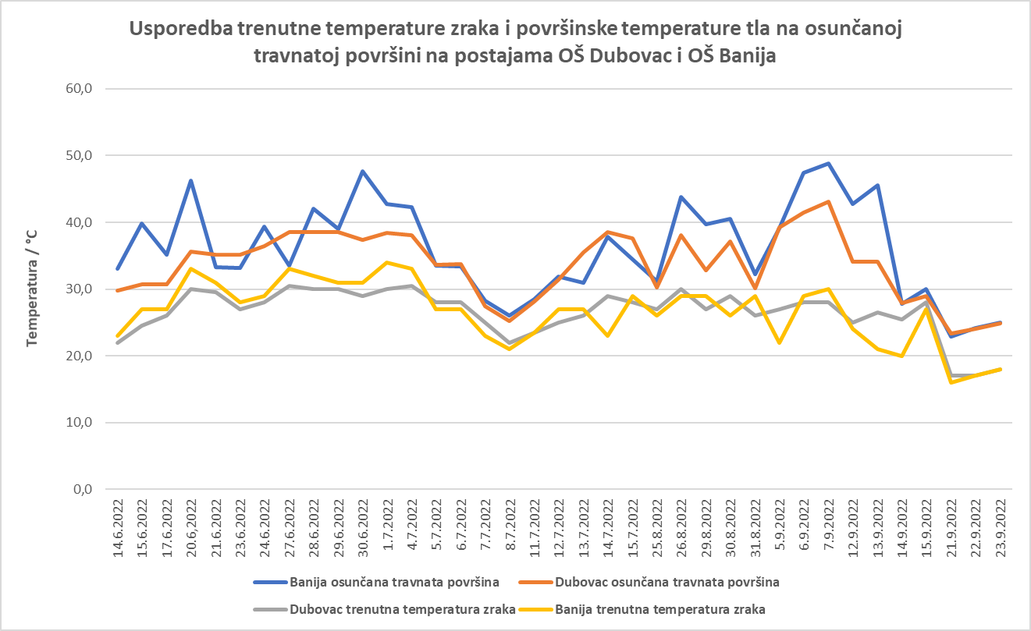
Slika 1. Usporedba trenutnih temperatura zraka i površinskih temperatura tla na osunčanim travnatim površinama u toplim i vrućim danima s naoblakom <50 % u 12.30 sati 2022. godine na GLOBE postajama OŠ Dubovac i OŠ Banija
Figure 1. Comparison of current air temperatures and surface temperatures on sunny grassy surface on warm and hot days with cloud cover <50 % at 12.30 p.m. in 2022. at the GLOBE stations of Dubovac Primary School and Banija Primary School

U svim promatranim danima prikazanim na slici 1. na obje mjerne postaje trenutna temperatura zraka je uvijek niža od površinske temperature tla na osunčanoj travnatoj površini.

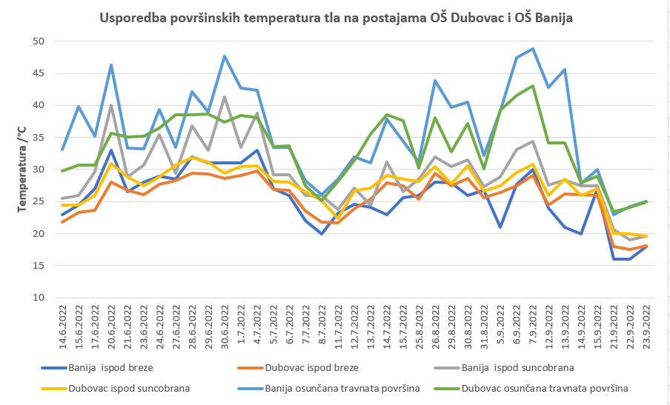

Slika 2. Usporedba površinskih temperatura tla na osunčanoj travnatoj površini, na travnatoj površini ispod breze i suncobrana u toplim i vrućim danima s naoblakom <50 % u 12.30 sati 2022. godine na GLOBE postajama OŠ Dubovac i OŠ Banija
Figure 2. Comparison of surface temperatures on a sunny grassy surface, on a grassy surface under a birch tree and a parasol in warm and hot days with cloud cover <50 % at 12.30 p.m. in 2022 at the GLOBE stations Dubovac Primary School and Banija Primary School

Površinska temperatura tla na osunčanoj travnatoj površini u svim promatranim danima na obje postaje, uvijek je najviša, od svih izmjerenih površinskih temperatura tla na obje postaje što je prikazano na slici 2.
U svim promatranim danima površinska temperatura tla na travnatoj površini ispod breze je najniža na obje postaje, a površinska temperatura tla na travnatoj površini ispod suncobrana je uvijek viša od površinske temperature tla na travnatoj površini ispod breze na obje postaje što je prikazano na slici 2.

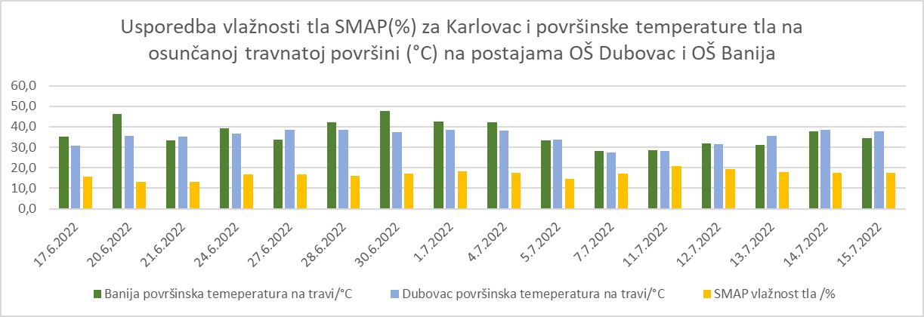

Slika 3. Usporedba satelitskih podataka vlažnosti tla SMAP (%) za Karlovac i površinskih temperaturama tla na osunčanim travnatim površinama na GLOBE postajama OŠ Dubovac i OŠ Banija
Figure 3. Comparison of satellite data of soil moisture SMAP (%) for Karlovac and surface temperatures on sunny grass surfaces at the GLOBE stations Dubovac Primary School and Banija Primary School

U promatranom periodu vlažnost tla se kretala od 12.9 % do 20.7 %, a površinske temperature tla na osunčanim travnatim površinama bile su uvijek više od 27 °C na obje postaje.
Najveće vrijednosti površinskih temperatura na osunčanim travnatim površinama na obje postaje bile su od 17. 6. 2022. do 4. 7. 2022., a tada je zabilježena niža vlažnost tla.
Od 7. 7. 2022. do 11. 7. 2022. vlažnost tla je rasla i u tom razdoblju izmjerene su niže vrijednosti površinskih temperatura na osunčanim travnatim površinama na obje postaje.
Od 13. 7. 2022. do 15. 7. 2022. vlažnost tla pada, a površinske temperature na osunčanim travnatim površinama rastu na obje postaje.

Rasprava i zaključci
Analizom naših rezultata mjerenja uočili smo da je trenutna temperatura zraka uvijek niža od površinske temperature tla na osunčanoj travnatoj površini na obje postaje čime smo potvrdili svoju prvu hipotezu. Pretpostavljamo da je mogući uzrok tome jer je tlo u toplim i vrućim danima apsorbira veću količinu sunčeve energije.
Analiza rezultata mjerenja na obje postaje pokazala je da su površinske temperature tla na osunčanoj travnatoj površini uvijek više od površinske temperature tla ispod stabala breza čime smo potvrdili drugu hipotezu. Smatramo da su površinske temperature tla ispod stabla niže jer stablo sa svim svojim listovima apsorbira sunčevo zračenje. U tom procesu dolazi do respiracije i transpiracije na listovima pa se tako listovi hlade. Transpiracija i respiracija na listovima ima efekt hlađenja i povećava vlažnost u zraku. ⁶ Zaključujemo da zbog navedenih prirodnih procesa stablo u toplim i vrućim danima može djelovati kao klima uređaj.
Analiza rezultata još je pokazala da su površinske temperature tla na osunčanoj travnatoj površini ispod suncobrana uvijek više od površinske temperature tla ispod stabala breza. Suncobran sa svojom površinom djelomično reflektira, a djelomično upija sunčevo zračenje, no nema efekt hlađenja (respiraciju i transpiraciju). Pretpostavljamo da je to svojstvo suncobrana utjecalo na dobivene rezultate mjerenja.
U promatranom razdoblju mjerenja površinskih temperatura koje su uspoređene s dostupnim podatcima vlažnost tla u bazi SMAP, vlažnost tla bila je uvijek niža od 20.7 %. U literaturi se navodi da je optimalna vlaga u tlu za drveće od 21 % do 40 %, što znači da je vlažnost tla u promatranom razdoblju bila na donjoj granici za optimalan rast drveća. ^{7,8}
U bazi podataka SMAP za istraživano razdoblje bilo je samo 17 dana satelitskih mjerenja za područje Karlovca. Za potvrdu naše treće hipoteze da što je vlažnost tla niža, bit će viša površinska temperatura tla na osunčanoj travnatoj površini na obje postaje trebali bi imati više podataka o vlažnosti tla.

Razlike u trenutnim temperaturama zraka mjerene u isto vrijeme na postajama OŠ Dubovac i OŠ Banija vjerojatno nastaju zbog mikroklimatskih razlika nastalih zbog položaja građevinskih objekata, prometa i udaljenosti od rijeke Kupe.
Pretpostavljamo da su razlike u izmjerenim površinskim temperaturama tla na osunčanim travnatim površinama i travnatim površinama ispod breza i suncobrana na postajama OŠ Dubovac i OŠ Banija nastale zbog različite veličine vegetacije trave na mjerenim površinama. U vrijeme mjerenja površinskih temperatura tla nije uvijek bila jednaka visina vegetacije trave jer je tehnička služba škole povremeno kosila travnjake.

U našem istraživačkom radu nedostatak je kratko razdoblje istraživanja i mali broj satelitskih podataka za vlažnost tla. Dulje razdoblje istraživanja pridonijelo bi boljoj analizi naših podataka mjerenja.
Ovim istraživačkim radom smo pokazali da stablo može biti klima uređaj i zamijeniti suncobrane.
Budući da je grad Karlovac poznat po riječnom turizmu preporučujemo da se na obalama rijeka posadi još stabala koje će ljudima zamijeniti suncobrane.
Iako je grad Karlovac, grad parkova u pojedinim gradskim četvrtima nema dovoljno stabala pa predlažemo sadnju kako bi grad bio ljeti ugodniji za život.

Literaturni izvori

- https://www.globe.gov/documents/348614/7537c1bd-ce82-4279-8cc6-4dbe1f2cc5b5
(preuzeto 1.6.2022.)

- https://worldview.earthdata.nasa.gov

- Bastić, M., Bule, R., Bulić, M., Novoselić, D.: Priroda 6, Alfa d.d., Zagreb 2014.
- Paar, V., Martinko, S., Ćulibrk, T.: Fizika oko nas 7, Školska knjiga, Zagreb 2015.
- https://www.globe.gov/web/surface-temperature-field-campaign/overview
(preuzeto 2.6.2022.)
- https://onetreeplanted.org/blogs/stories/urban-heat-island
(preuzeto 3.6.2022.)
- https://www.greenwaybiotech.com/blogs/gardening-articles/how-soil-moisture-affects-your-plants-growth
(preuzeto 20.2.2023.)
- https://gardenerideas.com/how-to-check-soil-moisture/
(preuzeto 20.2.2023.)

